05.06.2020 r.
Temat: Działania na liczbach dodatnich i ujemnych.

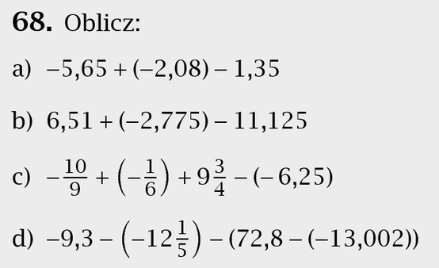
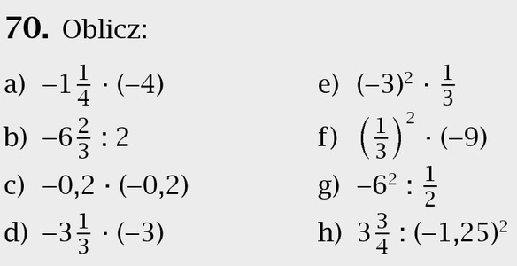
Wykonane zadania prześlij na maila do 16.00 dzisiaj.

